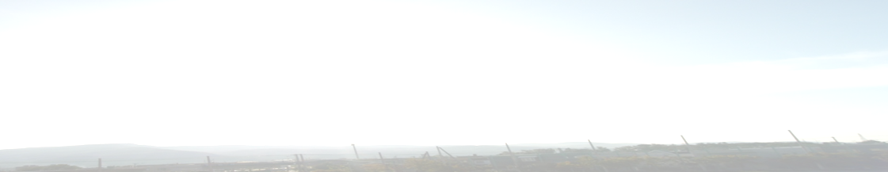
雲外蒼天

2025. 12.25 no.6
札幌市立八軒東中学校
１学年だより




振り返りの冬休みを!

明日から始まる冬休みは、1年生で学んだことを振り返り、2年生に向けての準備をするための大事な期間です。冬休みは夏休みより期間が短く、その中に年末、年始の行事などがあります。計画的に休みを過ごさなければ、3学期に向けての準備ができないままに終わってしまいます。計画的に自ら考えてより充実した生活を送ってほしいと願っています。また、２月に控える定期テストへの準備は、一人ひとりの1年間のまとめの場になると思います。懇談の際にお渡しした生活についてのきまり等もご確認のうえ、特にSNS、オンラインゲームのトラブルに巻き込まれないように、安心安全な冬休となるよう、各ご家庭でご協力ください。始業式に元気な笑顔に会えることを楽しみにしています。

≪２学期を振り返って≫
1組
陸上競技会では選抜リレーに選ばれて、学年で１位をとることができました。
定期テストでは、夏休みにもっと勉強しておけばよかったと思いましたが、WAT
よりはいい点数をとることができてうれしかったです。東中祭は自分が思っていたよりもとても楽しい
イベントで学年の友達と力を合わせて装飾を作ることができてよかったです。３学期は、部活と勉強を両立させ、勉強は定期テストで学年10位までに入って、部活ではセッターとしてたくさん試合に出させてもらえるように頑張ります。

２組
２学期は個人的には成長できた学期だと思う。東中祭では、自分は当日に目立てない分、どうやったら、人が見てくれるのか、目に入ってくるのかを自分なりに、グルーブや部門で自分たちで考えて工夫できた。そのちょっとした工夫が学校としてのいい行事になったと思う。学習面では大きなテストだけではなく、小テスト、単元テストも一週間前からしっかりと取り組むことができた。３学期はもちろん、3年生まで続けていきたと思う。

３組
2学期は、１学期よりも学校に慣れることができました。陸上競技会や東中祭では仲良くなれた人も
いたし、助け合いを学ぶことができました。勉強は、前より時間が少なくなってしまいましたが、効率
の良い勉強の仕方が分かってきて、勉強量は以前と同じかそれ以上にできました。これを機に、時間も
増やして量も質も上げていこうと思います。でも、楽しむことも忘れずに、友達とたくさん遊んだり、
息抜きもしたいです。

４組
２学期はイベントがたくさんあり、準備が多くていそがしかったですが、それで当日はどのイベントもみんな全力で楽しく行うことができました。また、普段の昼休みなどの休み時間はテストがあるときはみんなで問題を出し合ったり、提出物があるときは、その間にやったりしました。また、評価テストの時は、ワークを中心に自分から勉強するようになりました。でも、ときどきサボってしまうときがあったので、気をつけたいです。
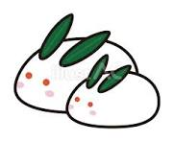
５組
ぼくが、二学期がんばったことは、けっせきをへらして、登校したことです。
目覚まし時計を使って、一人で起きられることができました。部活動では、サー
ブやレシーブの時、うまくボールをコントロールできるようになりました。試
合で成功して、うれしかったです。これからの課題は、登校時間を早くして多
くの勉強ができるようにがんばります。
３学期の主な行事予定
１月１５日（木）３学期始業式
２６日（月）定期テスト範囲表配布
２月１２日（木）第２回定期テスト①
１３日（金）第２回定期テスト②
１７日（火）～２７日（金）特別時間割
１７日（火）学年雪中レク
２４日（火）得点通知表配付
３月 ９日（月）授業参観、PTA懇親会
１２日（木）卒業式総練習
１３日（金）卒業証書授与式
２４日（火）大掃除
２５日（水）修了式、離任式、通知表配付
始業式 １月１５日（木）
通常の登校時間（8:25～8:40）
持ち物：上靴、筆記用具、朝読の本、クロムブック
金５、木６授業道具
冬休みの宿題（始業式提出のもののみ）
冬休みの記録、給食道具
アレルギー調査、エコライフレポート

冬季休業中の学習会（1月13、14日）に参加する人へ
急に予定が変わり欠席する場合は「すぐーる」などで 欠席連絡をお願いいたします。

１学年雪中レクの服装の準備について
２月１７日に本校グラウンドで保体委員会企画の雪中レクを行う予定です。冬休みの間に、手袋、帽子、しっかりとした防寒具（上下、靴）のご確認をお願いいたします。

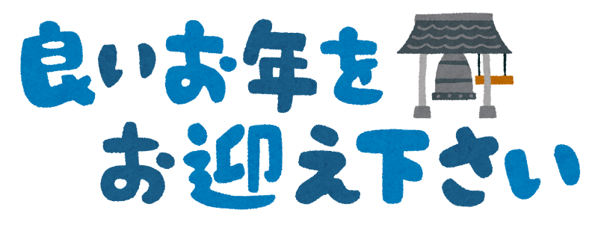

札幌市立八軒東中学校教育目標『たくましく生きぬく力』

・豊かな心を育む ・高い知性を磨く ・健全な心身をきたえる
http://www. hachikenhigashi-j.sapporo-c.ed.jp（ホームページアドレス）

